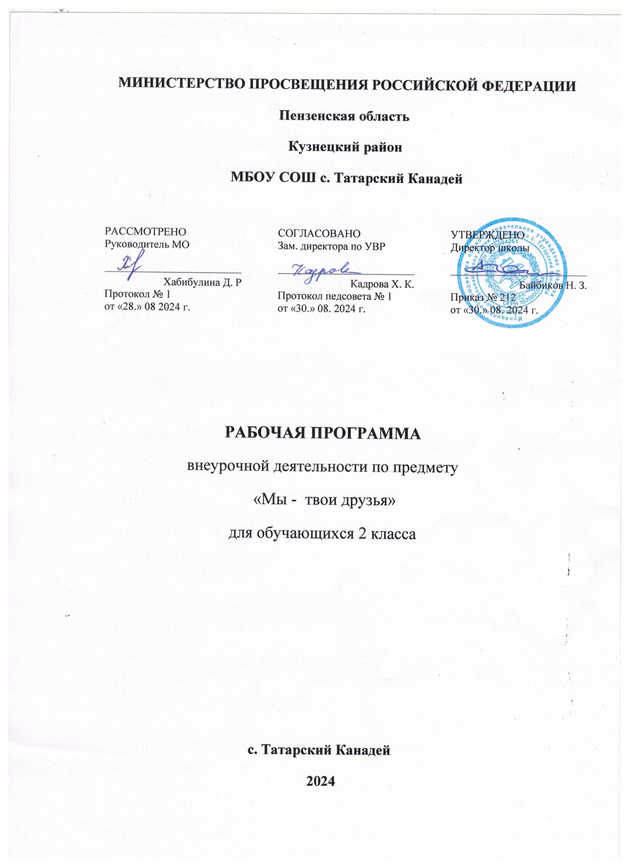 **ПОЯСНИТЕЛЬНАЯ ЗАПИСКА**

Рабочая программа по курсу внеурочной деятельности «Мы – твои друзья» для 2 класса составлена на основе требований к результатам освоения образовательной программы внеурочной деятельности МБОУ СОШ с. Татарский Канадей, принятой педагогическим советом протокол №1 от 30 08 2024 год, приказ №212 от 30 08 2024 год.

**Цель внеурочной деятельности:** формирование у школьников ответственного отношения к домашним животным.

**Задачи:** формирование представлений об универсальной ценности домашних животных как представителей мира живой природы, понимания связи человека и природы; - развитие устойчивого познавательного, эстетического и практического интереса к домашним животным; - вовлечение учащихся в реальную деятельность по уходу за домашними питомцами.

**Планируемые результаты освоения обучающимися**

**программы внеурочной деятельности**

**Результаты освоения программы:**

**Личностные результаты:**

— интерес к изучению домашних животных;

— умение выражать свое отношение к домашним животным различными

художественными средствами (художественное слово, рисунок, живопись, различные

жанры декоративно-прикладного искусства, музыка и т.д.);

— готовность внимательно и ответственно относиться к домашним животным;

сопереживать и сочувствовать им;

— желание и стремление расширять свои познания, связанные с миром домашних

животных за счет самостоятельного поиска информации.

**Метапредметные результаты:**

— навыки организации своей деятельности: простановка цели, планирование

этапов, оценка результатов своей деятельности;

— приемы исследовательской деятельности, связанной с изучением домашних

животных: формулирование (с помощью учителя) цели исследования, наблюдение,

фиксирование результатов, формулировка выводов по результатам исследования;

— навыки работы с источниками информации, связанными с домашними

животными: выбор источников информации; поиск, отбор и анализ информации;

— навыки эффективной коммуникации — взаимодействие со сверстниками и

взрослыми;

**Предметные результаты:**

в ценностно-ориентационной сфере — сформированные представления об

экологии как важном элементе культурного опыта человечества;

в познавательной сфере — сформированные представления о роли домашних

животных в жизни человека, понимание важности правильного ухода за домашними

животными (кормление, выгул, обустройство мест содержания и т.д.); представление о

нормах и правилах безопасного поведения при встрече с чужими или бездомными

животными;

в трудовой сфере — использование полученных знаний и умений в повседневной

в трудовой сфере — использование полученных знаний и умений в повседневной

жизни для ухода за питомцами;

в эстетической сфере — умение оценить красоту животного;

в сфере физической культуры — элементарные представления о пользе

нормированной физической нагрузки для здоровья, выносливости, эмоционального

настроя (своего и питомца), понимание того, как ежедневные прогулки и игры с

домашним животным могут повлиять на физическую активность хозяина.

**Содержание программы кружка «Мы-твои друзья»**

|  |  |  |  |  |
| --- | --- | --- | --- | --- |
| **№** | **Наименование разделов и тем** | **Количество часов по программе** | **Сокращение и увеличение часов** | **Количество часов практически** |
| 1 | Давайте  познакомимся! | 8 | 0 | 8 |
| 2 | Как мы  появились в  твоем доме?  Мы очень  разные! | 6 | 0 | 5 |
| 3 | Как мы  устроены и как  за нами  ухаживать? | 6 | 0 | 6 |
| 4 | Школа для животных: как  правильно  воспитывать  питомцев | 5 | 0 | 5 |
| 5 | На приеме у  Айболита | 4 | 0 | 4 |
| 6 | Мы с тобой  друзья! | 5 | 0 | 5 |
| ИТОГО: | | 34 | 0 | 34 |

1. **Давайте познакомимся! (8 часов)**Почему люди заводят домашних животных. Питомец — животное, за которым ухаживает человек, проявляя при этом ласку и заботу. Какие бывают домашние питомцы. Как домашние животные и их хозяева находят общий язык.Влияние общения с животными на эмоции, настроение и самочувствие человека. Почему важно обсудить приобретение питомца всей семьей? Как правильно выбрать и где приобрести домашнего питомца. Организации и учреждения, в которых могут помочь хозяевам домашних питомцев. Клубы любителей животных. Общество охраны животных. Справочная литература, периодические издания, телепередачи, интернет-ресурсы, посвященные содержанию животных. Нормативные документы, регулирующие правила содержания домашних питомцев. Права и обязанности хозяев животных.
2. **Как мы появились в твоем доме? Мы очень разные! (6 часов)**Родословное дерево собак и кошек. История их одомашнивания. История появления различных пород кошек и собак, их назначение. Различные породы собак и кошек, особенности поведения, характера, привычек. Различия в поведении и особенностях взаимоотношений кошек и собак с человеком и между собой. Собака или кошка? Что необходимо знать, чтобы правильно выбрать себе домашнего питомца. «Мы в ответе за тех, кого приручили»: самое главное качество хозяина питомца — ответственность.
3. **Как мы устроены и как за нами ухаживать? (6 часов)** Особенности организма собак и кошек. Сравнение внешнего строения тела собак и кошек. Что необходимо собакам и кошкам для хорошего самочувствия. Разный возраст — разные потребности. Особенности содержания молодых и взрослых животных: кормление, общение и игры, посещение ветеринара, участие в выставках. Животные тоже стареют. Культура содержания собак и кошек в городе. Как должно быть обустроено место для собаки или кошки в городской квартире. Где и как правильно выгуливать собаку в городе. Как защитить собак и кошек от жестокого обращения. Сопереживание, сочувствие и содействие животным. Почему появляются бездомные кошки и собаки?
4. **Школа для   животные: как правильно воспитывать питомцев. (5 часов)**

Как общаются животные друг с другом и с человеком. Почему важно понимать «язык» животных. Звуковое общение. Язык тела: что означают различные позы и поведение кошек и собак. Основные правила воспитания и дрессировки собак и кошек. Особенности воспитания и дрессировки разных пород собак. Методы поощрения в воспитании. Как правильно воспитывать кошек? Игры с питомцем: проводим время вместе. Осторожно — незнакомая собака! Правила общения с чужими домашними кошками и собаками. Правила безопасности при встрече с бездомными собаками.

1. **На приеме у Айболита (4 часа)**

Здоров ли ваш питомец. Первые признаки недомогания у кошек и собак. В каких случаях следует обращаться в ветеринарную клинику. Что нужно знать о прививках собакам и кошкам. Гигиена — прежде всего! Какие заболевания могут передаваться от собак и кошек человеку. Какие правила помогут избежать заражения.

1. **Мы с тобой друзья! (5 часов)**

        Как домашние питомцы вдохновляют художников, писателей, поэтов. Образы собак и   кошек в искусстве — в музыке, живописи, литературе, театре, кино, танце. Знаменитые кошки и собаки. Собаки и кошки — герои. Знаменательные даты, связанные с домашними животными. Мой питомец — самый лучший! Выставки рисунков, плакатов, фотографий, поделок в рамках тематических недель. Подведение итогов.

|  |  |  |  |  |  |
| --- | --- | --- | --- | --- | --- |
| **№ п/п** | **Тема урока** | **Вид деятельности (форма)** | **Количество часов по  плану** | **Плановые сроки прохождения** | **Скорректированные сроки прохождения** |
| **1.Давай познакомимся! (8 часов)** | | | | | |
| 1. | Почему люди заводят домашних животных. Выбор питомца — очень ответственный шаг. | Беседа учителя | 1 | 05.09 |  |
| 2. | Вместе нам — лучше. | Работа в тетради | 1 | 12.09 |  |
| 3. | Давайте познакомимся. | Игра | 1 | 19.09 |  |
| 4-5. | Карнавал животных | Арт-технология | 2 | 26.09   03.10 |  |
| 6 | Первый шаг — очень  ответственный. | Игра | 1 | 10.10 |  |
| 7-8. | Выставка литературы,  посвященной домашним  питомцам | Презентация | 2 | 17.10    24.10 |  |
| **2.Как мы появились в доме человека. Мы — очень разные. (6 часов)** | | | | | |
| 9. | Как кошки и собаки появились в доме человека | Практическое занятие | 1 | 07.11 |  |
| 10 | Знакомимся с родословным деревом кошек и собак. | Игра | 1 | 14.11 |  |
| 11. | Удивительные факты про кошачьих и собачьих. | Проектная деятельность | 1 | 21.11 |  |
| 12 | Такие разные собаки, такие разные кошки. | КВН | 1 | 28.11 |  |
| 13. | Такие разные и такие прекрасные! | Выставка | 1 | 05.12 |  |
| 14. | Газета про хвостатых полосатых. | Коллективный проект | 1 | 12.12 |  |
| **3. Как мы устроены и, как за нами ухаживать. (6 часов)** | | | | | |
| 15. | Как ухаживать за  нашими питомцами. | Практическое занятие | 1 | 19.12 |  |
| 16. | Четыре лапы, хвост и не только. | Проект-исследование | 1 | 26.12 |  |
| 17 | Удивительные факты про кошачьих и собачьих. | Исследование | 1 | 16.01 |  |
| 18 | Как за нами ухаживать. | Экскурсия | 1 | 23.01 |  |
| 19 | Как я ухаживаю за своим  питомцем. | Проект | 1 | 30.01 |  |
| 20 | Каждой кошке и собаке  нужен дом. | Выставка | 1 | 06.02 |  |
| **4. Школа для животных: как правильно воспитывать питомцев (5 часов)** | | | | | |
| 21 | Общение в мире животных | КВН | 1 | 13.02 |  |
| 22 | На каком языке общаются кошки и собаки | Игра | 1 | 20.02 |  |
| 23 | Работа в парах с элементами тренинга «Пойми меня!» Игровое задание «Озвучиваем фильм» | Игровое задание «Озвучиваем фильм» | 1 | 27.02 |  |
| 24 | Просмотр и обсуждение видеофрагментов и/или презентаций на тему «Школа-Четыре лапы‖» Подготовка индивидуальных проектов «Мой питомец» | Подготовка индивидуальных проектов «Мой питомец» | 1 | 06.03 |  |
| 25 | Подготовка индивидуальных проектов «Мой питомец» | Практическое занятие | 1 | 13.03 |  |
| **5.**  **На приёме у Айболита (4 часа)** | | | | | |
| 26 | Будь здоров! | Практическое занятие | 1 | 20.03 |  |
| 27 | Практическая работа | Игра | 1 | 03.04 |  |
| 28-29 | Конкурс плакатов «Важные правила» | Конкурс плакатов | 2 | 10.04   17.04 |  |
| **6.** **Мы с тобой — друзья! (5 часов)** | | | | | |
| 30 | «Образы животных в произведениях искусства. Знаменитые кошки и собаки» | Конкурс рисунков | 1 | 24.04 |  |
| 31 | «Необычная прогулка. Про наши праздники и будни. Среди нас тоже есть звезды!» | Игра | 1 | 08.05 |  |
| 32 | Коллективный проект «Удивительная выставка» | Выставка | 1 | 15.05 |  |
| 33 | Конкурс знатоков «Что, где, когда» | Игра (между родителями и детьми) | 1 | 22.05 |  |
| 34 | Литературная мастерская | Выставка | 1 | 29.05 |  |